岩心切割机

使用说明书

成都宏佳高新技术有限公司

目录

- 用途····································第3页

- 切割机技术参数··························第3页

- 主要结构································第3页

- 使用说明································第4页

- 机器调整与维护··························第5页

- 使用中的注意事项························第6页

- 易损件清单······························第6页

岩芯切割机使用说明书
- 用途
主要用于切割岩芯硬度较高的矿石，为各种矿石，花岗石，大理石等提供专业的切割。本切割机最大切割岩芯长度400mm,圆柱最大直径100mm。可靠的专用夹具，给水装置能快速地进行湿式切割，特别实用于各种探矿和其他矿产工程的质检取芯样等。

- 切割机技术参数：
- 电机功率 380VAC/50HZ
- 额定功率 2.2KW
- 空载转速 2840转/分钟
- 切割片直径 φ350mm
- 机器重量 127Kg
- 切割片安装高度 可调
- 切割方式 湿式带水切割
- 外形尺寸 1175mm*470mm*1210mm

- 主要结构
岩心切割机主要由机架，工作台，切割片转动系统，电气控制盒，水路等部分组成。其主要构成如下图。
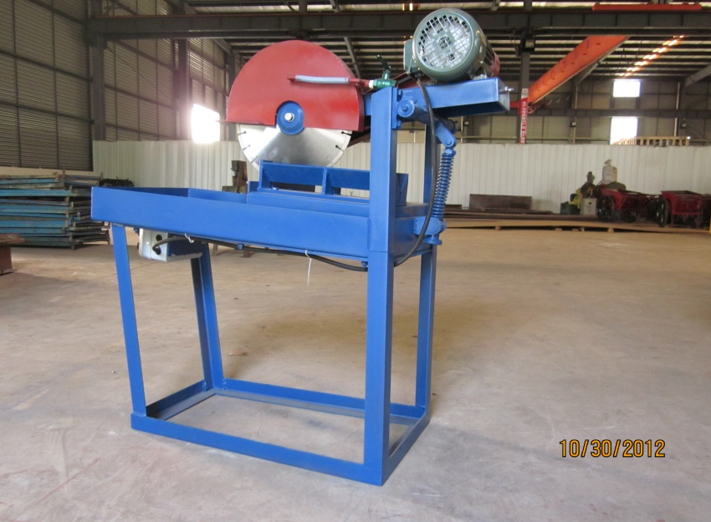
水路
电动机
电动机
切割片传动系统
工作台
电气控制盒
机架

- 使用说明
- 本岩心切割机切割时需安装在地面平整的地方。
- 机器在使用前检查切割机电源是否在规定范围内。过低或过高的电压会对机器的运行造成不良影响。
- 机器在使用前检查水路是否畅通。
- 检查切割片是否位于工作台岩心定位快V型槽的中心，并来回移动工作台，工作台V型槽不得与切割片接触。
- 检查切割片安装高度是否合适，如不合适应调整切割片安装高度。
- 检查三角胶带是否张紧合适，如不合适应调整三角胶带的安装高度。
- 打开水路截止阀，调整水流大小至合适程度。
- 抬起岩心切割片组件，将需要切割的岩心放置于工作台V型槽中，并靠紧岩心定位块靠操作者一边。
- 放下岩心切割片组件，启动电动机。
- 缓慢移动动作台，直至岩心完全被切断为止。
- 抬起切割片传动组件，取下被切断的岩心。
- 岩心切割完后，关闭电动机，水路截止阀。
- 清洁清扫设备，以备下次使用。
- 机器调整与维护
机器在使用过程中，要根据需切割岩心的不同需要及时调整及可能因长期使用导致紧固件松动，三角胶带拉长等异常现象，机器操作者要及时调整，以保证切割机始终处于正常状态。
黄油嘴
切割片高度
调节螺母
三角胶带张紧调节螺钉
切割片安装紧固螺钉
岩心定位块固定螺钉
- 切割片高度的调整
当需切割的岩心直径改变时，需要对切割片的高度进行调整，如上图，如需切割的岩心直径变大时，应拧紧切割片高度调节螺母使岩心切割片至合适高度，反之，则应拧松切割片高度调节螺母。
- 传动三角胶带的调整
切割机在使用一段时间后，由于三角胶带受拉力变长或更换新的三角胶带时，需要重新调节三角胶带的张紧，以保持合适的张紧度，调整方法是松开电动机基座安装螺钉及三角胶带张紧调节螺钉之锁紧螺母，拧紧或拧送三角胶带调整螺钉之调整螺母，以使三角胶带保持合适的张紧度。
- 工作台调整
操作者在操作机器时，如发现岩心切割片不能对准岩心定位块V型槽中心，则需要调整工作台岩心定位块安装位置，以使二者对中。调整方法是松开岩心定位块安装螺钉，适当移动岩心定位块位置，来回移动工作台，观察岩心定位块V型槽中心是否与岩心切割片对正，直至对正为止，然后紧定岩心定位块安装螺钉。
- 切割片的更换
岩心切割片在使用一定时间后，需要更换。更换时，松开切割片安装紧固螺钉，拿下切割片压紧垫圈，卸下切割片，换上新的切割片，装入切割片压紧垫圈，拧紧切割片安装紧固螺钉。安装时，检查切割片表面是否有翘曲等严重变形现象，不合格的切割片禁止使用。
- 机器注油
抬起切割片组件感觉异常时，请使用合适的黄油枪在上图所示的黄油嘴部位注油。
切割片传动主轴声音异常及温度过高时，检查切割片传动主轴轴承情况，必要时注油或更换主轴轴承。

- 使用中的注意事项
- 切割岩芯时操作者不要正对切割片的旋转方向。
- 切割岩芯时不要用力过猛。
- 切割岩芯时要根据岩芯直径的大小平稳进给。

- 易損件清单
序号 | 名称 | 规格 | 单位 | 数量
1 | 三角胶带 | A1143 | 根 | 2
2 | 轴承 | 180206 | 套 | 2
3 | 岩心切割片 | φ350 | 片 | 1

成都宏佳高新技术有限公司
联系电话：13550116757

